
 | 山东GA 集群服务异常分析报告 |  | 
 | 文档版本
 | 发布日期
 | 华为技术有限公司

版权所有 © 华为技术有限公司2015。 保留一切权利。
非经本公司书面许可，任何单位和个人不得擅自摘抄、复制本文档内容的部分或全部，并不得以任何形式传播。

商标声明
和其他华为商标均为华为技术有限公司的商标。
本文档提及的其他所有商标或注册商标，由各自的所有人拥有。

注意
您购买的产品、服务或特性等应受华为公司商业合同和条款的约束，本文档中描述的全部或部分产品、服务或特性可能不在您的购买或使用范围之内。除非合同另有约定，华为公司对本文档内容不做任何明示或默示的声明或保证。
由于产品版本升级或其他原因，本文档内容会不定期进行更新。除非另有约定，本文档仅作为使用指导，本文档中的所有陈述、信息和建议不构成任何明示或暗示的担保。

华为技术有限公司
地址： | 深圳市龙岗区坂田华为总部办公楼 邮编：518129
网址： | http://www.huawei.com
客户服务邮箱： | support@huawei.com
客户服务电话： | 4008302118

目录
1 基本信息[Basic Information] 2
2 问题描述[Problem Description] 2
3 问题分析[Problem Analysis] 3
4 根本原因[Root Cause] 3
5 解决措施[Corrective Action] 4
5.1 临时解决措施[Workaround] 4
5.2 最终解决措施[Solution] 4
6 规避措施[Preventive Action] 5

集群基本信息[Basic Information]
版本信息：FusionInsight HD V100R002C50SPC201 普通模式
HBase服务： Region Server 23个, Region 76000个

问题描述[Problem Description]
- 用户发现HBase的web UI上面没有任何request请求进来，打开dat23节点发现在syn WAL文件时出现了异常，之后就无法正常提供服务
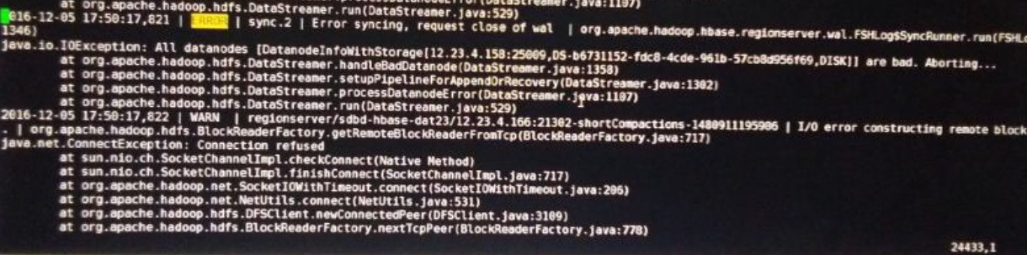

- HDFS的DataNode和HBASE的RegionServer不定期地被关闭，出现DataNode Concerning现象。

问题分析[Problem Analysis]
- 查看HBase WebUI，发现dat23节点的RegionServer的请求数为零。
- 查看dat23节点RegionServer的jstack信息，发现当时所有的rpc handler都已经被占用(配置1000个)，基本上这些handler都处于WAITTING状态：
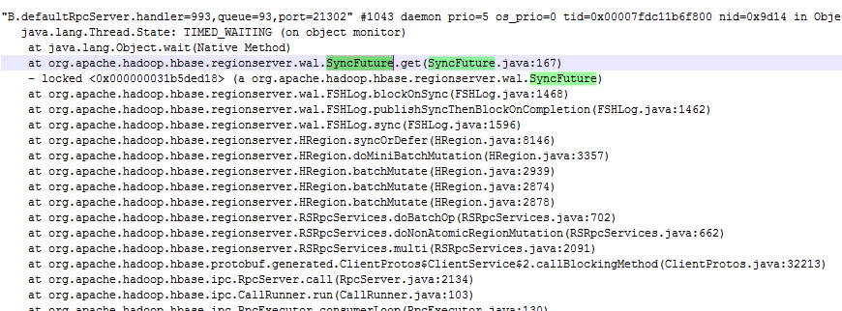
此现象说明handler在处理rpc请求的时候，都等待着这次操作的sync结束，但是由于一些原因sync无法完成
- 通过查看dat23上的regionserver日志，发现日志中在12/05 17:50开始打印sync出错的问题。
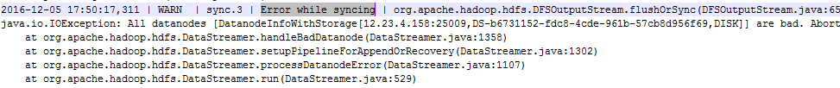
2016-12-05 17:50:17,496 | FATAL | regionserver/sdbd-hbase-dat23/12.23.4.166:21302.append-pool1-t1 | Could not append. Requesting close of wal |
Regionserver作为HDFS的客户端通过inputStream读取文件的时候，由于一直连不上这个文件所在的3个节点 (12.23.4.147、12.23.4.166、12.23.4.158)，所以将这3个DN都加入到了deadnodes上，一旦发生这样的情况，客户端将不能再进行对于这个文件(WAL)的操作。
- 在出问题的那段时间里，发现12.23.4.147、12.23.4.166、12.23.4.158这3个节点的Datanode都依次被重启，DataNode被重启的问题在12-08日复现后查看日志发现收到关闭信号时间为：
- 查看DataNode日志，是先收到“RECEIVED SIGNAL 15”，即先于被kill，然后实例健康检查才发现异常，重试20次后，然后被重新拉起，因此怀疑其它进程将DataNode关闭。
- 对系统节点开启系统设计日志，对相关时间点审计日志进行分析，系统的审计日志发现发送kill信号的进程与Yarn相关：
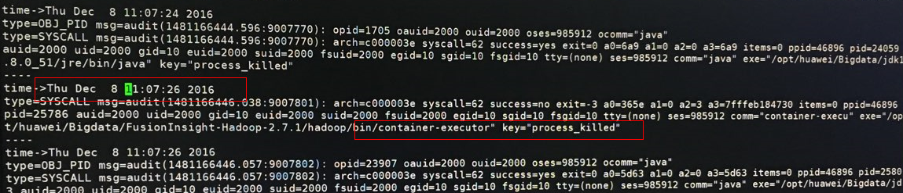

- 12-8下午16点多的时候dat16上的RegionServer也有被误kill的情况，具体为：
dta16 2016-12-08 16:23:27,543收到关闭指令
2016-12-08 16:23:27,543 | INFO | Thread-6 | Shutdown hook starting; hbase.shutdown.hook=true; fsShutdownHook=org.apache.hadoop.fs.FileSystem$Cache$ClientFinalizer@5b11a194 | org.apache.hadoop.hbase.regionserver.ShutdownHook$ShutdownHookThread.run(ShutdownHook.java:111) 2016-12-08 16:23:27,677 | INFO | Thread-6 | ConnectorServer stopped! | org.apache.hadoop.hbase.JMXListener.stopConnectorServer(JMXListener.java:160) 2016-12-08 16:23:27,694 | INFO | Thread-6 | STOPPED: Shutdown hook | org.apache.hadoop.hbase.regionserver.HRegionServer.stop(HRegionServer.java:1880)
NodeAgent上相应的日志
//2016-12-08 16:23：27 健康检查不通过
2016-12-08 16:23:27,717 WARN [HealthMonitorThread1_11_RegionServer] Availability/Health check negative for the process 1_11_RegionServer for times:1, recheckTimes:3. com.huawei.hadoop.om.agent.services.HealthMonitorService$ProcessHealthMonitorThread.checkAndRestartProcess(HealthMonitorService.java:520)
2016-12-08 16:23:27,717 INFO [HealthMonitorThread1_11_RegionServer] 1_11_RegionServer state changed from GOOD to CONCERNING com.huawei.hadoop.om.agent.services.HealthMonitorService$ProcessHealthMonitorThread.changeProcessState(HealthMonitorService.java:640)
2016-12-08 16:23:27,717 INFO [HealthMonitorThread1_11_RegionServer] Ignoring Availability/Health check negative for the process 1_11_RegionServer for times:1 com.huawei.hadoop.om.agent.services.HealthMonitorService$ProcessHealthMonitorThread.checkAndRestartProcess(HealthMonitorService.java:554)
//2016-12-08 16:23:30 之后获取指标hbase失败
2016-12-08 16:23:30,001 INFO [pool-4-thread-4] Property file .. /opt/huawei/Bigdata/etc/1_11_RegionServer/Common.properties com.huawei.hadoop.fm.monitor.PropertyFileReader.readProcessConf(PropertyFileReader.java:23)
2016-12-08 16:23:30,005 ERROR [pool-4-thread-4] JMXConnector is null com.huawei.hadoop.fm.monitor.RegionServerCollector.collectMonitorDatas(RegionServerCollector.java:59)
2016-12-08 16:23:30,005 ERROR [pool-4-thread-4] Get JMXConnector error. com.huawei.hadoop.fm.monitor.CollectMetrics.collectMetricData(CollectMetrics.java:67)
系统的审计日志里面也发现了发送kill命令的进程与Yarn相关：
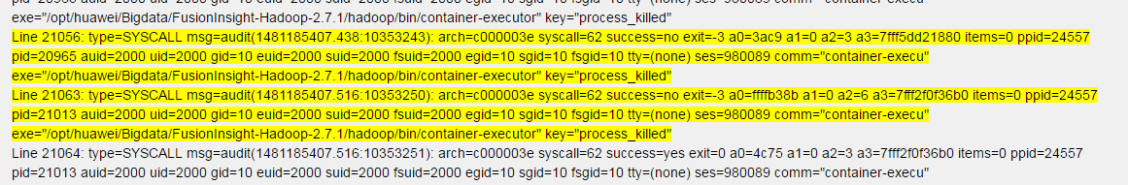

原因分析[Cause analysis]
- DataNode/Regionserver被误关闭的现象与YARN上的开源已知问题 (YARN-4459 container-executor should only kill process groups)十分吻合, 当CPU使用较高时较可能触发此BUG。
此开源问题当前已经在C50SPC202补丁中合入解决。

- HDFS出现故障导致那段时间HBase无法正常写入WAL，之后不能正常恢复，导致所有的rpc handler全都等待着WAL sync的结束，所以之后不能对外提供正常的RPC请求处理服务。
此问题为开源已知的问题(patch号为HBASE-14317和HBASE-13971)，当前已经在C50的SPC203补丁中合入解决。

解决措施[Corrective Action]

暂时规避方案[Workaround]
1）修改HBase相关参数，减少当DataNode被误杀后RegionServer的相关影响
2）重启出问题的RegionServer

5.2.最终解决措施[Solution]
1）升级到C50的SPC203补丁包
2）发现HBASE集群并没有开启balancer，导致RegionServer重启之后region分布不均匀，需要把此项打开

规避措施[Preventive Action]
查看5.1章节。

